**Linux大作业报告**

**项目名称**：网上书城系统Web版

**实现的功能**：这个项目就是网上购物书城，说白了就是一个购物平台，用来卖书的，这个Web实现了用户可注册、登录、浏览图书、购买图书，管理员可以管理图书(删减图书、添加图书、更改图书的价格)

**使用的框架**：ssm

**所部署的系统**：Linux

**使用的集成开发环境**：idea

**项目效果**：

首页：

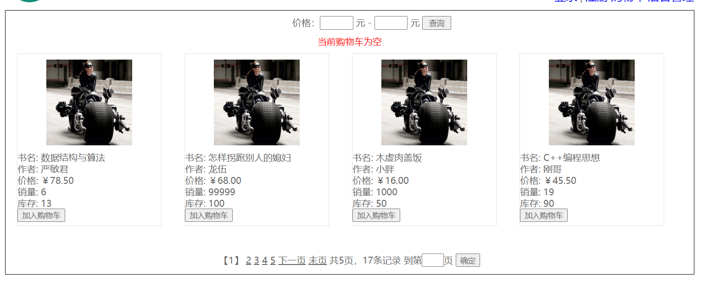

用户登录页面：



用户注册页面：



购物车页面：

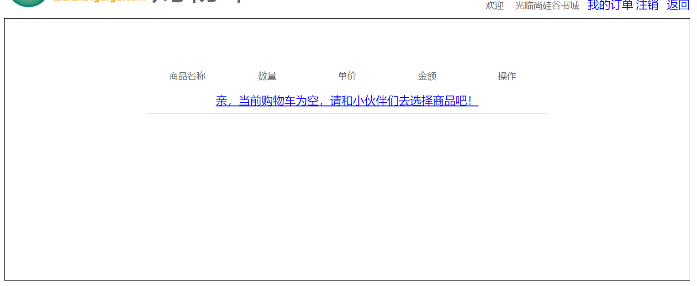

**细节上的难点**：这个项目就是实现浏览图书时的翻页功能有一点繁琐，需要考虑的点比较多，这一块需要的编码逻辑比较多，其他就是中规中矩的网页编写。